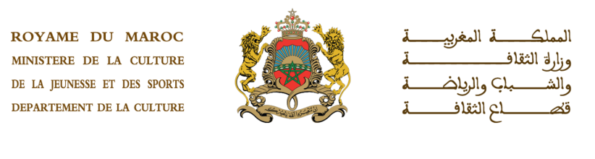
>

FORMULAIRE DE CANDIDATURE
Appel à projets artistiques
Filière artistique :
☐ Théâtre ;
☐ Musique, chansons, arts de la scène, et art chorégraphique ;
☐Arts plastiques et visuels.
Titre du projet ou appellation technique : …………………………………………………………………………………………………………….………
Nom du porteur du projet :…………………………………………………………………………………………………………….……………………………………………….
Statut juridique :
☐ Personne physique ;
☐ Association ;
☐ Société ;
☐ Coopérative.
Adresse :…………………………………………………………………………………………………………….…………………………………………………………………………………………………..
………………………………………………………………………………………………………………………………………………………………………………………………………………………………………………
Téléphone : …………………………………………………………….……………….…………… Fax :……………………………..………………………….………………………………
Adresse électronique : …………………………………………………………………………………………………………….…………………………………………………………..
N° de compte postal ou bancaire (RIB) :…………………………………………………………………………………………………………….………
Date de création de l’association ou de la société:…………………………………………………………………………………….…….
Nom du responsable :…………………………………………………………………………………………………………….……………………………………………………………
Informations supplémentaires sur le porteur du projet :……………………………………………………………………..
…………………………………………………………………………………………………………………………………………………………………………………………………………………………………………….
Date de réception ou de dépôt du dossier :…………………………………………………………………………………….…………………………
Important : Le Ministère conserve tous les dossiers soumis.
Secrétariats des commissions :
Direction des Arts, 17 Avenue Michlifen, Agdal. Rabat

Théâtre :

Tél : 05 37 27 40 63 / 05 37 27 40 65 / 05 37 27 40 66
Fax : 05 37 27 40 61

Arts Plastiques :

Tél. 05372740 60 / 05 37 27 40 62/ 05 37 27 40 67
Fax 0537274061

Musique, chansons, arts de la scène, et arts chorégraphiques :

Tél. 05372740 68 / 05 37 27 40 89 / 05 37 27 40 94
Fax 0537274061

